COMUNICATO STAMPA
Continua anche nel III trimestre l’aumento del numero delle imprese trainate da edilizia e servizi a imprese e persone

La Chambre Valdôtaine informa che lo stock di imprese registrate in Valle d’Aosta al 30 settembre 2021 è di 12.286 unità, in aumento dello 0,1% rispetto al trimestre precedente e dello 0,5% sullo stesso trimestre del 2020, percentuali che ricalcano sostanzialmente l’andamento nazionale (Italia +0,2% e +0,6%).

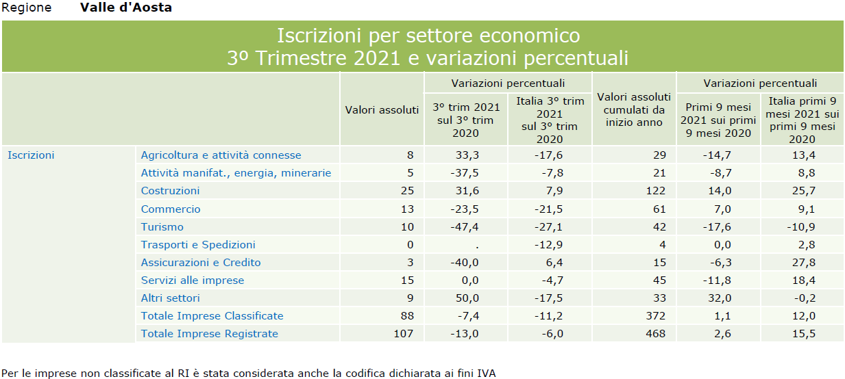

La dinamica di iscrizioni e cessazioni non d’ufficio evidenzia un saldo positivo di 44 imprese, mostrando così un recupero rispetto ai trimestri estivi pre - pandemici più recenti (nel III trim 2019 era di + 38 imprese e nello stesso periodo 2020 era di + 40 imprese). Il numero delle iscrizioni è tuttavia diminuito rispetto allo stesso periodo del 2020, da 123 a 107 (-13% mentre il dato nazionale è stato del -6%).
Turismo e commercio sembrano aver patito maggiormente questo calo della natalità, perdendo rispettivamente, rispetto ad un anno fa, il -47,4% e il -23,5% delle iscrizioni, ma, a differenza del commercio che, secondo gli ultimi dati, dalla ripartenza ha potuto godere di un rimbalzo più immediato, il turismo perde anche rispetto ai primi 9 mesi dell’anno (-17,6%). Probabilmente il settore stenta più a ripartire data la particolarità del servizio offerto che richiede maggiore programmazione.
A spingere sulla vitalità del sistema imprenditoriale sono state invece le costruzioni che con 25 nuove imprese hanno contribuito per più della metà al bilancio positivo del periodo.
Sul buon andamento del saldo si riflette anche la frenata delle cessazioni non d’ufficio, dato più basso nella serie degli ultimi 10 anni, che conferma con ogni probabilità l’esistenza di un atteggiamento attendista da parte delle imprese. Nel III trim 2021 le cessazioni sono state 63 contro le 83 dello stesso periodo 2020 e le 108 del III trim 2019.
Da tale dinamica di iscrizioni e cessazioni non d’ufficio consegue un tasso di crescita dello 0,36%, dato che migliora il valore 0,33% registrato nel 2020 e che eguaglia il tasso nazionale (+0,36, Nord-ovest +0,37%).

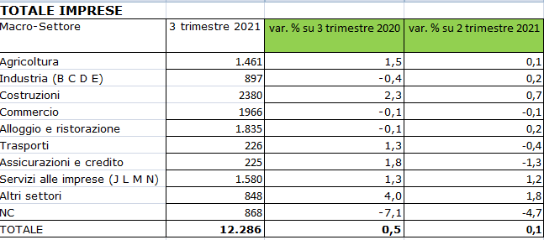

L’analisi per settore economico rivela, rispetto al trimestre precedente, la crescita delle imprese appartenenti alle costruzioni (+0,7%), al settore dei servizi alle imprese (+1,2%) e agli altri settori (+1,8%) in particolare ai servizi alla persona (+1,3%). L’industria e il turismo crescono dello 0,2%. Sostanzialmente stabili si mantengono il settore dell’ agricoltura (+0,1%) e del commercio (-0,1%).
Guardando al 2020 si apprezza distintamente il ruolo trainante delle costruzioni, probabilmente grazie anche all’impatto dei bonus e superbonus, e di alcuni comparti del terziario: il comparto edile è cresciuto di 53 imprese, sia tra le fila delle imprese individuali (+2,7%), struttura organizzativa prescelta in genere dai 2/3 delle imprese del settore, sia tra le fila delle società di capitali (+3,8%), che sono cresciute anche rispetto al 2019 (+5,2%).

Tra i servizi, all’interno degli altri settori, il contributo più significativo all’espansione rispetto al III trim. 2020 viene fornito dalle altre attività di servizi (+21): si tratta in particolare dei servizi di riparazione di computer e di beni per uso personale e per la casa (+11) e dei servizi alla persona (+11); fra questi ultimi spiccano le attività degli istituti di bellezza (+5).
Da sottolineare l’erosione delle imprese non classificate (-43 imprese sul II trim 2021, -66 imprese sul III trim 2020), ossia prive del codice relativo all'attività economica; in particolare il calo riflette la flessione delle imprese inattive – iscritte al registro imprese ma non operative - che probabilmente hanno ritenuto del tutto compromesse le proprie possibilità di sopravvivenza.
Disaggregando il dato per anno d’iscrizione, si scopre che la diminuzione (-53 imprese sul III trim 2020) si riscontra principalmente tra le imprese iscritte tra il 2010 ed il 2019, indizio quindi di un tentativo di resistenza non più sostenibile a fronte dei costi comunque da affrontare.
Le imprese artigiane registrate al terzo trimestre 2021 sono 3.619, con una crescita di 26 unità rispetto al trimestre precedente (+0,7%) e del 2,5% sullo stesso trimestre del 2020. A segnare la crescita maggiore è il comparto delle costruzioni (+2,8% sull’anno e +1,0% rispetto al secondo trimestre del 2021).

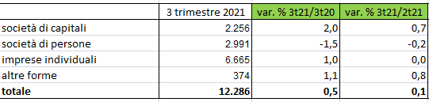

Dal punto di vista delle forme giuridiche rispetto allo scorso trimestre si segnala ancora la crescita delle società di capitali (+0,7%), la sostanziale stabilità delle imprese individuali e il calo delle società di persone (-0,2%).
La crescita delle società di capitali appare più incisiva se vista rispetto al 2020 (+2%); come accaduto nel territorio nazionale, si assiste probabilmente ad un’accelerazione del processo evolutivo del sistema imprenditoriale – un processo di lungo corso e che ha conosciuto in Valle delle battute d’arresto solamente nel 2016/2017 - verso forme giuridiche più strutturate e patrimonializzate, atte a consentire una maggiore tenuta finanziaria, produttiva e strategica, capacità che si rivelano fondamentali in un periodo di crisi economica come quella innescata dalla pandemia.

Aosta, 11 novembre 2021

